

Geodesy: Misurare l’altezza di una struttura

CENTRO RISORSE FLIGHT

Stredná priemyselná škola stavebná - Építőipari Szakközépiskola, Konkolyho 8, Hurbanovo



Ing. Adriana Eleková

Sommario

1. INTRODUZIONE 4
2. DESTINATARI 5
3. SETTORE DI APPLICAZIONE 5
4. TIPO 5
5. DRONE UTILIZZATO 5
6. DURATA 5
7. OBIETTIVI DI APPRENDIMENTO 5
8. COMPETENZE CHIAVE SVILUPPATE 7
1. Comunicazione e lingue 7
2. Competenze matematiche, scientifiche, tecniche e professionali 7
3. Competenze digitali 7
4. Competenze personali, sociali e professionali 7
5. Sicurezza, qualità e sostenibilità 7
6. Cittadinanza e competenza culturale 7
7. Creatività, capacità di risoluzione dei problemi e spirito imprenditoriale 8
8. Apprendimento basato sul lavoro e integrazione nel mondo del lavoro 8
9. PREREQUISITI 8
10. SCHEMA DELLA LEZIONE 9
Fase 1 – Introduzione (Coinvolgimento e Contestualizzazione) 9
Fase 2 – Esplorazione (Indagine e Confronto) 11
Fase 3 – Applicazione (Esercitazioni pratiche) 15
Fase 4 – Riflessione e Consolidamento (Presentazione) 21
11. CRITERI DI VALUTAZIONE 23
12. MATERIALI DIDATTICI 27
13. RISORSE ESTERNE 28

INTRODUZIONE
L'apprendimento basato su progetti nella materia Formazione pratica – Geodesia, incentrato sulla determinazione dell'altezza di una struttura, mirava a collegare i metodi di rilevamento classici con le tecnologie moderne —in particolare droni e sistemi di posizionamento satellitare (GPS). Il progetto rifletteva le tendenze attuali nella pratica geodetica professionale e consentiva agli studenti di lavorare con tecnologie comunemente utilizzate nella mappatura del terreno, nel monitoraggio delle costruzioni e nella documentazione delle strutture.
L'obiettivo di questo apprendimento basato su progetti era quello di sviluppare la capacità degli studenti’ di pianificare, eseguire e valutare in modo indipendente la misurazione dell'altezza di un oggetto utilizzando le differenze nelle coordinate GPS ottenute da misurazioni supportate da droni. Gli studenti hanno acquisito familiarità con il principio di determinazione dell'altezza di un oggetto utilizzando la tradizionale misurazione sul campo e calcoli trigonometrici basati su valori misurati con un teodolite. Hanno poi confrontato questi risultati con i dati di altezza (coordinate Z) registrati durante un volo di drone sopra il terreno e sopra la parte superiore dell'oggetto. Confrontando questi set di dati, gli studenti sono stati in grado di determinare l'altezza dell'oggetto con ragionevole precisione e di valutare in che modo le tecnologie applicate hanno influenzato i risultati delle misurazioni.
Il progetto ha posto particolare enfasi su:
- Utilizzo di moderne tecnologie di misurazione – utilizzo di un drone e di un modulo GPS, pianificazione delle rotte di volo e raccolta di dati spaziali.
- Competenze geodetiche professionali – comprensione dei sistemi di coordinate, differenze di altezza ed elaborazione dei dati.
- Pensiero analitico e tecnico – elaborazione dei dati misurati, valutazione dell'accuratezza delle misurazioni GPS e confronto dei risultati con i metodi geodetici classici.
- Competenze pratiche – manutenzione della documentazione di misurazione, elaborazione dei dati nel software, creazione di output in tabelle e formati grafici e valutazione dei risultati sia del metodo classico (calcolo dell'altezza basato su teodoliti) sia del metodo moderno (monitoraggio tramite drone e fotogrammetria utilizzando coordinate GPS).
- Responsabilità e sicurezza sul lavoro – rispetto delle norme operative dei droni, delle norme di sicurezza e protezione delle persone e delle proprietà sul campo.

Nel corso del progetto, gli studenti hanno attraversato tutte le fasi del lavoro geodetico: dalla preparazione (selezione dell'oggetto, pianificazione del volo del drone, definizione della metodologia), alla misurazione sul campo utilizzando il drone e il GPS, fino all'elaborazione e alla valutazione dei risultati. Il risultato del progetto è stato un rapporto completo sulla determinazione dell'altezza dell'oggetto, comprendente una descrizione della tecnologia utilizzata, la procedura di misurazione, calcoli basati sulle differenze di coordinate e una valutazione della precisione.
L'apprendimento basato su progetti ha supportato l'apprendimento attivo, aumentato la motivazione degli studenti e preparato gli studenti a situazioni lavorative reali nella moderna pratica geodetica, in cui i sistemi senza pilota e i dati digitali svolgono un ruolo sempre più significativo.

DESTINATARI
- 15
- 16
- 17
- 18
- Oltre i 18

SETTORE DI APPLICAZIONE
- Agricoltura
- Risposta ai disastri
- Costruzioni
- Gestione dell'acqua
- Protezione ambientale
- Altro

TIPO
- Piano di lezione
- Progetto
- Attività

DRONE UTILIZZATO
- Drone personalizzato
- Drone commerciale (DJI)

DURATA
- 1 lezione da 45 minuti - Portogallo
- 1 lezione da 60 minuti
- 1 blocco da 90 minuti
- 2 lezioni da 45 minuti
- 2 lezioni da 60 minuti
- Doppia sessione (2 × 60 minuti) compiti opzionali basati su progetti.

OBIETTIVI DI APPRENDIMENTO

O1: Obiettivi cognitivi (conoscenza e comprensione)
Gli studenti potranno:
- spiegare il principio di determinazione dell'altezza di un oggetto utilizzando le differenze nelle coordinate di altezza GPS,
- comprendere i concetti chiave relativi ai sistemi globali di navigazione satellitare (GNSS/GPS), ai sistemi di riferimento delle coordinate e ai dati di elevazione,
- distinguere le opportunità e i limiti dell'utilizzo dei droni nella pratica geodetica,
- identificare i metodi di base per determinare l'altezza di un oggetto e confrontarli in termini di accuratezza e applicabilità, e
- spiegare come i fattori tecnici e ambientali influenzano la precisione della misurazione quando si utilizza un drone e un GPS/GNSS.
O2: Obiettivi psicomotori (abilità)
Gli studenti potranno:
- eseguire le procedure di base utilizzate nella pratica geodetica, tra cui il monitoraggio delle misurazioni GPS/GNSS assistito da drone e il lavoro con uno strumento geodetico (teodolite),
- pianificare una rotta di volo con drone per la raccolta di dati spaziali,
- effettuare la misurazione sul campo dell'altezza di un oggetto utilizzando un drone e la tecnologia GPS/GNSS e utilizzando il metodo classico basato sulla misurazione degli angoli verticali e orizzontali con un teodolite,
- elaborare i dati delle coordinate misurate e calcolare l'altezza dell'oggetto utilizzando le differenze nelle coordinate di altezza,
- calcolare l'altezza dell'oggetto in base alle misurazioni del teodolite utilizzando formule trigonometriche,
- produrre un rapporto di misurazione, tabelle, output grafici e documentazione tecnica di base, e
- utilizzare strumenti e software digitali per elaborare e valutare i dati geodetici.
O3: Obiettivi affettivi (atteggiamenti)
Gli studenti potranno:
- rispettare le norme e le regole di sicurezza per il funzionamento di aeromobili senza pilota,
- dimostrare un approccio responsabile al lavoro sul campo e all'uso delle attrezzature tecniche,
- sviluppare indipendenza, accuratezza e abitudini lavorative sistematiche nella risoluzione di compiti pratici, e
- riconoscere l'importanza delle tecnologie moderne nella pratica geodetica contemporanea e la loro rilevanza in condizioni di lavoro reali.

COMPETENZE CHIAVE SVILUPPATE

Comunicazione e lingue
- Competenza di alfabetizzazione (comprensione e produzione di testi scritti/orali)
- La comunicazione in contesti professionali
- Competenza multilingue

Competenze matematiche, scientifiche, tecniche e professionali
- Competenza matematica
- Competenza scientifica, tecnologica e ingegneristica (STEM)
- Competenze numeriche applicate ai compiti lavorativi
- Interpretazione di informazioni tecniche (manuali, diagrammi, norme)
- Competenze professionali/tecniche
- Esecuzione di compiti pratici

Competenze digitali
- Competenza digitale (alfabetizzazione digitale generale)
- Utilizzo di strumenti digitali in ambito lavorativo

Competenze personali, sociali e professionali
- Competenza personale, sociale e di apprendimento
- Lavoro di squadra e collaborazione
- Autonomia e responsabilità
- Etica del lavoro e comportamento professionale
- Adattabilità e flessibilità
- Collaborazione con supervisori e colleghi

Sicurezza, qualità e sostenibilità
- Applicazione delle norme in materia di salute e sicurezza (OHS/SST)
- Procedure di qualità e norme sul luogo di lavoro
- Consapevolezza ambientale e di sostenibilità

Cittadinanza e competenza culturale
- Competenza di cittadinanza
- Consapevolezza culturale e competenza espressiva

Creatività, capacità di risoluzione dei problemi e spirito imprenditoriale
- Risoluzione dei problemi e pensiero critico
- Competenza imprenditoriale
- Iniziativa e creatività
- Il processo decisionale in situazioni lavorative reali

Apprendimento basato sul lavoro e integrazione nel mondo del lavoro
- Integrazione nelle routine lavorative
- Seguendo le istruzioni e le procedure professionali
- Utilizzo di strumenti, attrezzature e tecnologie

Questa lista di controllo unisce le competenze chiave dell'UE per l'apprendimento permanente con le competenze fondamentali previste nell'istruzione e formazione professionale europea (IFP).

PREREQUISITI
L'insegnante ha introdotto gli studenti all'argomento Determinazione dell'altezza di un oggetto utilizzando droni e GPS e ne ha spiegato l'importanza nella pratica geodetica contemporanea. La lezione si basava su conoscenze che gli studenti avevano già acquisito in studi precedenti.

- Conoscenza della matematica
Per completare con successo il compito, gli studenti dovevano utilizzare funzioni trigonometriche come seno, coseno e tangente ed essere in grado di applicare le regole dei triangoli rettangoli. Questi calcoli sono stati una parte essenziale per determinare l'altezza dell'oggetto, nonché per confrontare i risultati ottenuti da entrambi i metodi di misurazione e ricavare il valore finale dell'altezza. Attraverso discussioni guidate e lavoro di gruppo, gli studenti hanno rivisto le formule utilizzate in questi calcoli.
- Conoscenza teorica dalla geodesia
Lavorando in gruppo, gli studenti hanno discusso e identificato le parti principali del teodolite. Hanno etichettato i singoli componenti su un diagramma e ne hanno spiegato le funzioni nel processo di misurazione.
Prima del lavoro sul campo, gli studenti hanno dimostrato il livellamento orizzontale dello strumento in classe e hanno spiegato la funzione delle sue singole parti. Hanno inoltre completato un foglio di lavoro contenente immagini del teodolite, dove hanno compilato la terminologia corretta per i singoli componenti (parti 1–17).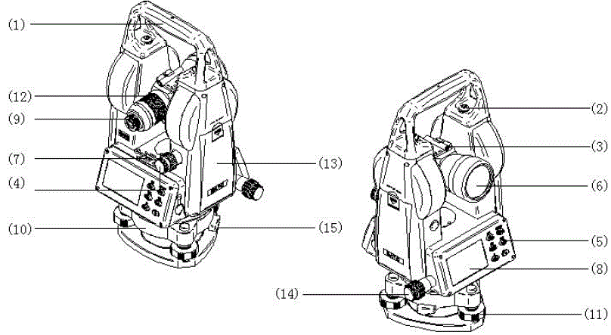

- Competenze nel disegno utilizzando software grafici
Per completare con successo il compito, gli studenti dovevano utilizzare un software grafico per disegnare uno schizzo topografico e sommare i valori misurati.
- Competenze nell'utilizzo delle tecnologie digitali e dell'informatica
Per preparare il rapporto finale, gli studenti dovevano applicare le competenze acquisite nelle lezioni di ICT. Hanno prodotto un documento scritto che descrive la procedura di lavoro, i calcoli, una tabella dei valori misurati e una presentazione visiva finale e un confronto dei risultati ottenuti.

SCHEMA DELLA LEZIONE

Fase 1 – Introduzione (Coinvolgimento e Contestualizzazione)

Introduzione degli studenti all'argomento del progetto
La fase introduttiva dell'apprendimento basato sul progetto è servita a introdurre gli studenti all'argomento, motivarli al lavoro e stabilire una chiara comprensione degli obiettivi, dei contenuti e del flusso di lavoro del progetto. In questa fase, l'insegnante ha introdotto l'argomento Determinazione dell'altezza di un oggetto utilizzando droni e GPS e ne ha spiegato la rilevanza nella pratica geodetica contemporanea.
Nella fase introduttiva sono state svolte le seguenti attività chiave:
- Presentazione dell'argomento del progetto
L'insegnante ha spiegato l'essenza del progetto, il suo focus professionale e la sua rilevanza pratica. Hanno chiarito perché determinare l'altezza degli oggetti è importante in geodesia, costruzione e mappatura e quali vantaggi offre l'uso di droni e GPS rispetto ai metodi tradizionali.
- Motivazione dello studente
Gli studenti sono stati motivati attraverso esempi di applicazioni reali dei droni nella pratica geodetica (ad esempio, mappatura del terreno, monitoraggio delle costruzioni, ispezione di oggetti). L'obiettivo era quello di suscitare interesse per le tecnologie moderne e di evidenziare il legame tra il progetto e la futura occupabilità.
- Definizione degli obiettivi del progetto
L'insegnante ha specificato chiaramente quali risultati gli studenti avrebbero dovuto raggiungere durante il progetto—quali conoscenze, competenze e atteggiamenti avrebbero dovuto sviluppare. Gli studenti sono stati informati sui risultati attesi del progetto e sul formato in cui questi sarebbero stati presentati.
- Fondamenti professionali di base
L'insegnante ha rivisto o spiegato i concetti essenziali richiesti per il progetto (sistemi di coordinate, dati di elevazione GPS, principio di determinazione dell'altezza mediante differenze di coordinate e ruolo dei droni nella raccolta dati).
- Organizzazione del lavoro
Gli studenti sono stati informati sulla tempistica del progetto, sul formato di lavoro (individuale o di gruppo), sull'assegnazione dei compiti all'interno dei team e sulle procedure di comunicazione durante tutto il progetto.

- Sicurezza e aspetti legali
Una componente chiave di questa fase è stata l’istruzione sul funzionamento sicuro dei droni, sul rispetto delle norme e dei regolamenti durante la misurazione sul campo e sulla protezione della salute, delle persone e delle proprietà.
- Criteri di valutazione e autovalutazione
L'insegnante ha presentato agli studenti i criteri di valutazione del progetto, l'approccio alla valutazione tra pari e gli strumenti di autovalutazione in modo che le aspettative fossero chiare e gli studenti capissero come sarebbe stato valutato il loro lavoro.
Nel complesso, la fase introduttiva ha gettato le basi per un'implementazione di successo del progetto, ha garantito la comprensione dell'incarico e ha supportato un approccio attivo e responsabile da parte dello studente al completamento del compito del progetto.

Manuale: https://manuals.plus/cs/geo-fennel/fet-220k-l-digital-theodolite-manual#product_usage_instructions

Foto / Diagramma : 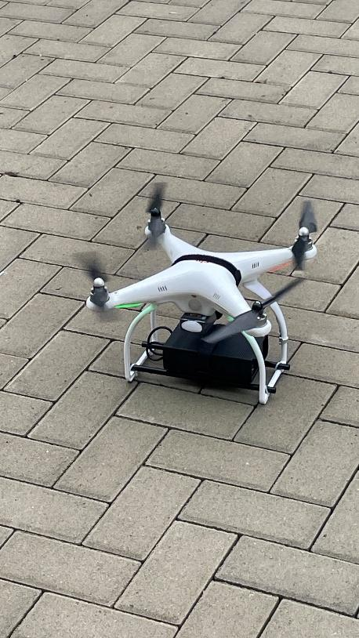

Fase 2 – Esplorazione (Indagine e Confronto)

Descrizione:

Indagine e selezione di un metodo appropriato per misurare l'altezza di un oggetto
Utilizzo di sistemi aerei senza pilota (UAS) in geodesy e edilizia
I sistemi aerei senza pilota (UAS) sono diventati uno strumento chiave nella modernizzazione dei processi geodetici e di costruzione. Integrando droni dotati di tecnologie di rilevamento precise —come telecamere fotogrammetriche e scanner laser (LiDAR)—, l'efficienza, la precisione e la sicurezza dell'acquisizione di dati spaziali sono aumentate in modo significativo.
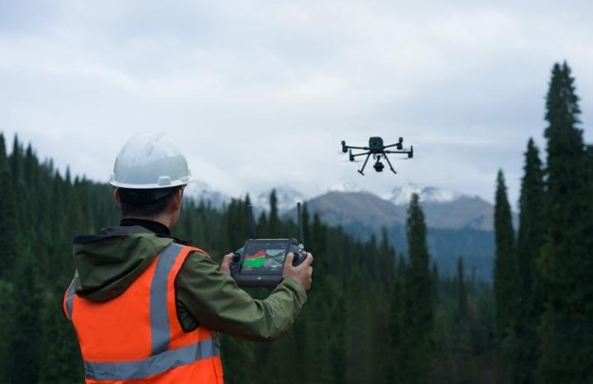
LiDAR (Light Detection and Ranging) è una tecnologia di telerilevamento che utilizza raggi laser pulsati per misurare le distanze tra il dispositivo (sensore) e gli oggetti a terra. Il principio di funzionamento si basa sul fatto che il sensore emette da migliaia a milioni di impulsi laser al secondo e misura il tempo necessario al ritorno della luce riflessa. Questa misurazione del tempo di volo viene quindi utilizzata per calcolare una distanza esatta. L'output è una rappresentazione 3D altamente accurata della superficie, nota come nuvola di punti, che può contenere milioni di punti con coordinate spaziali (X, Y, Z). 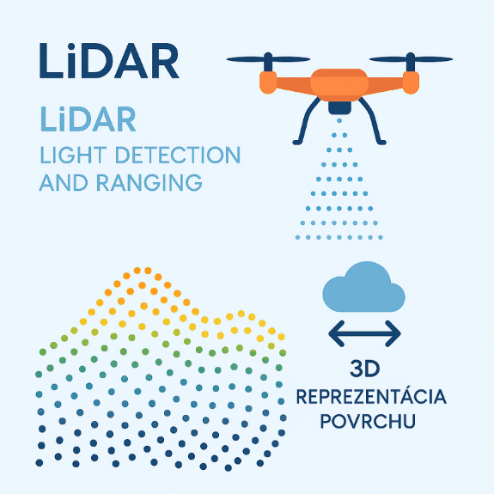

L'introduzione dei droni in questi settori ha permesso di effettuare una documentazione rapida, sistematica e dettagliata di aree su larga scala o tecnicamente impegnative—compiti che i metodi geodetici tradizionali tipicamente svolgono con costi più elevati e maggiori rischi operativi.
Vantaggi e benefici dell'implementazione della tecnologia UAS
  - Precisione geodetica
- I droni dotati di moduli GNSS RTK/PPK e sensori di alta qualità possono, con un'adeguata calibrazione, raggiungere una precisione di misurazione di circa ±2–5 cm senza la necessità di un'ampia rete di punti di controllo a terra (GCP).
- La possibilità di post-elaborazione aumenta significativamente l'integrità e l'affidabilità dei dati raccolti.
  - Ottimizzazione dei processi lavorativi
- Pianificazione automatizzata delle missioni di volo su aree definite con precisione.
- Riduzione dell'errore umano durante la raccolta dei dati.
- Successiva generazione automatizzata di ortofoto, modelli DTM/DSM, analisi volumetriche e nuvole di punti.
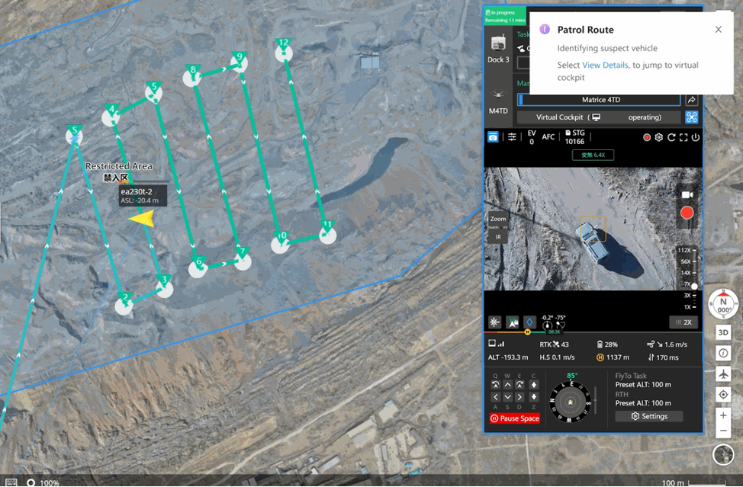
  - Sicurezza e accessibilità
- Eliminazione della necessità per i geometri di entrare in luoghi pericolosi o di difficile accesso (ad esempio, pendii rocciosi, zone industriali, cantieri attivi).
- Le operazioni erano possibili anche in condizioni meteorologiche più impegnative utilizzando piattaforme robuste (ad esempio, DJI Matrice 350 RTK con protezione IP55).

  - Efficienza economica
- Riduzione significativa del tempo di acquisizione dei dati rispetto ai metodi classici (risparmio di tempo fino all'80%).
- Minori costi relativi al personale e alle infrastrutture tecniche.
- Maggiore frequenza di monitoraggio senza un aumento sostanziale del budget.

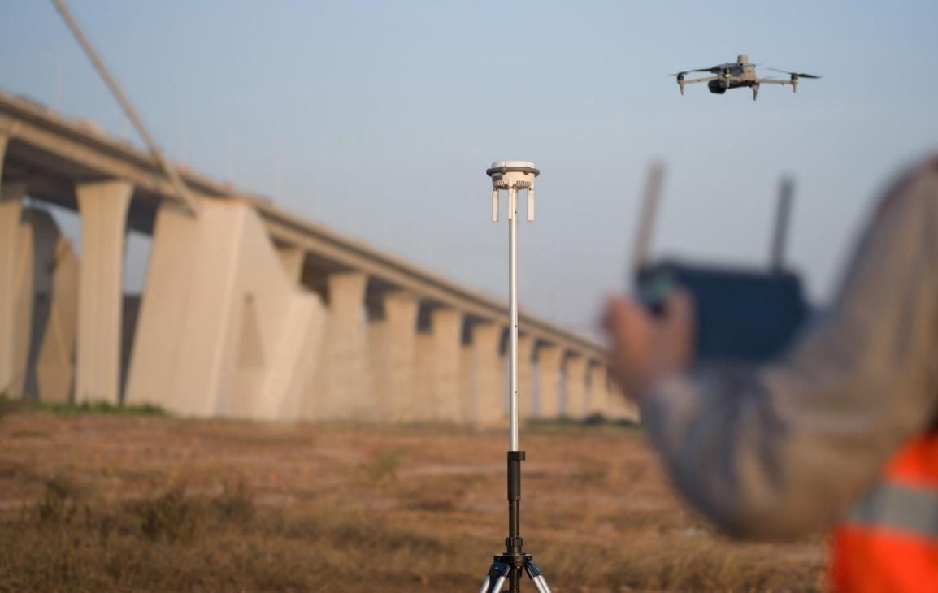

Piattaforme e sensori DJI consigliati
- DJI Matrice 350 RTK + Zenmuse P1
- Fotocamera full-frame (45 MP) ottimizzata per la fotogrammetria professionale.
- Capacità di integrare correzioni PPK/RTK per una precisione subcentimetrica.
- Ideale per la mappatura di vaste aree e per la documentazione geodetica.
- DJI Matrice 350 RTK + Zenmuse L2
- Sistema LiDAR avanzato combinato con una fotocamera RGB.
- Densità della nuvola di punti fino a 240.000 punti al secondo.
- Riduzione significativa della necessità di misurazioni a terra in terreni accidentati o boschivi.
- Otturatore meccanico per ridurre al minimo la distorsione dell'immagine.
- Modulo RTK integrato per la mappatura efficiente di aree più piccole (progetti fino a 50 ha).
Requisiti tecnici per l'acquisizione professionale dei dati
- Distanza minima di campionamento a terra (GSD): ≤ 3 cm/pixel.
- Sovrapposizione sufficiente dell'immagine (sovrapposizione frontale ≥ 80%, sovrapposizione laterale ≥ 70%).
- Correzione della traiettoria di volo mediante sistemi GNSS RTK o PPK.
- Esecuzione di operazioni aeree nel rispetto della legislazione e degli standard locali (norme EASA, STN).
Conclusione
L’integrazione dei sistemi aerei senza pilota nei processi geodetici e di costruzione rappresenta un passo significativo verso la digitalizzazione, una maggiore efficienza e una migliore qualità dei dati. Le moderne tecnologie dei droni non solo riducono i tempi operativi e migliorano la sicurezza sul lavoro, ma aumentano anche sostanzialmente l’accuratezza e la trasparenza della documentazione durante l’intero ciclo di vita di edifici e siti. Le organizzazioni che implementano le tecnologie UAS ottengono un notevole vantaggio competitivo grazie a tempi di risposta più rapidi, una migliore qualità del servizio e costi ottimizzati. (https://www.dronerepublic.sk/sluzby/drony-pre-geodeziu-a-stavebnictvo/)

Per confronto: metodo classico – determinazione trigonometrica dell'altezza di un oggetto utilizzando un teodolite:

Video: https://www.youtube.com/watch?v=OkhuTr9YkNk

Foto/Diagramma:
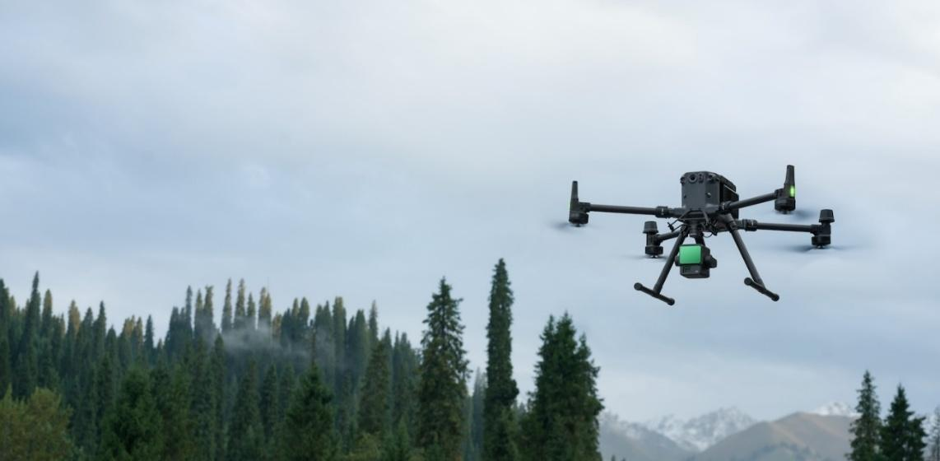
DJI Mavic 3 Enterprise (Mavic 3E)

Domande guida / Discussione in classe:
Proponi quale metodo sarebbe più adatto per misurare l'altezza di un oggetto.
Applicazioni specifiche dei droni in geodesia e edilizia

Area di applicazione | Caratteristiche | Vantaggi
Mappatura fotogrammetrica | Acquisizione di ortofoto ad alta risoluzione e modelli 3D | Dati di riferimento dettagliati a fini di progettazione e documentazione.
Scansione LiDAR | Utilizzo di scanner laser attivi per catturare con precisione il rilievo del terreno anche sotto la vegetazione. | Adatto per rilievi geotecnici e archeologici.
Monitoraggio dei progressi nella costruzione | Voli ripetuti per registrare l'avanzamento dei lavori nel tempo. | Verifica della conformità alla documentazione di progettazione e rendicontazione per gli investitori.
Calcoli del volume | Modellazione e quantificazione accurate di terrapieni, argini e scavi. | Ottimizzazione della logistica e dei costi nei cantieri.
Opere catastali | Aggiornamento regolare dei confini, suddivisione delle parcelle e preparazione di documentazione per le procedure legali. | Registrazione più rapida e accurata rispetto alla raccolta dati convenzionale.

Fase 3 – Applicazione (Esercitazioni pratiche)

Determinazione dell'altezza di un campanile utilizzando coordinate GPS e misurazione trigonometrica con un teodolite

Misurazione:
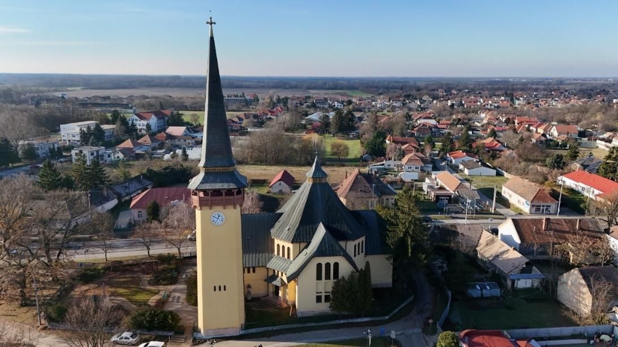
Procedura
Gli studenti lavoravano in tre gruppi.
Un gruppo ha effettuato le misurazioni utilizzando la cattura GPS tramite drone, mentre gli altri due gruppi hanno applicato la misurazione dell'altezza tramite teodolite.

Metodo n. 1: Misurazione con drone – Determinazione dell'altezza di un campanile utilizzando le coordinate GPS
Compito:
- Registrare l'elevazione (coordinata altezza GPS) nel punto di partenza situato alla base dell'oggetto e nel punto più alto dell'oggetto.
- Determinare la differenza tra i valori Z (altezza) dei due punti misurati.
- La differenza tra i due valori delle coordinate Z rappresentava l'altezza dell'oggetto.
Fig. Vista del punto di misurazione tramite drone – acquisizione delle coordinate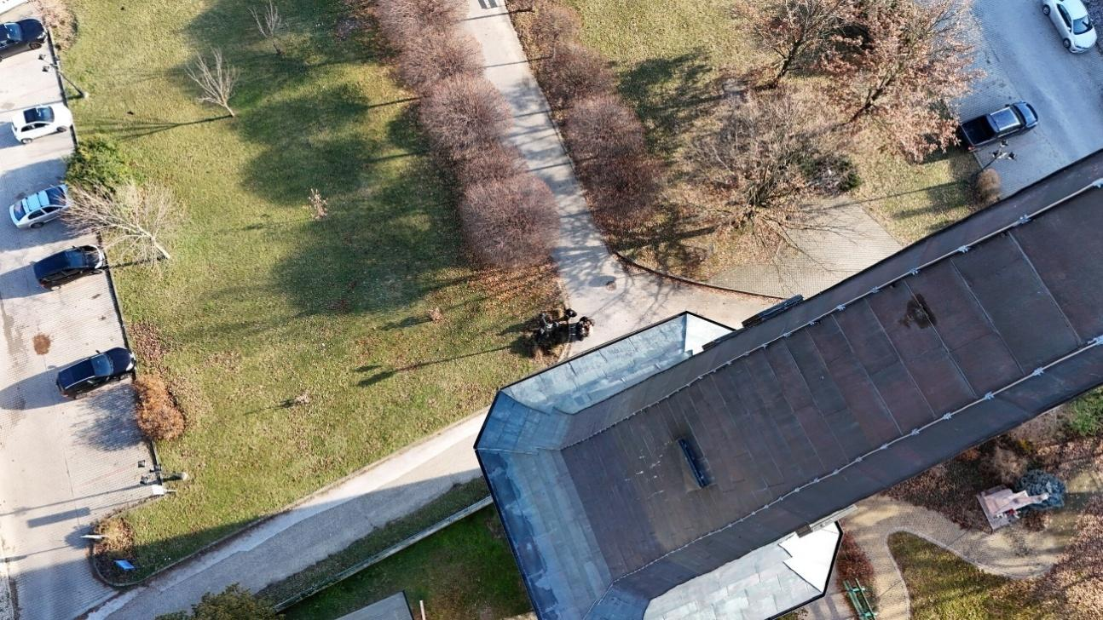

Fig. Vista del drone dal livello del punto misurato
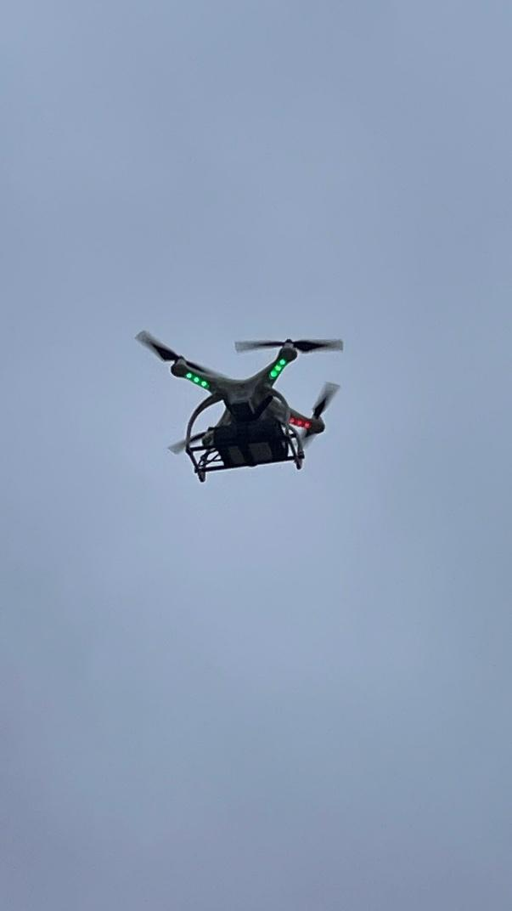
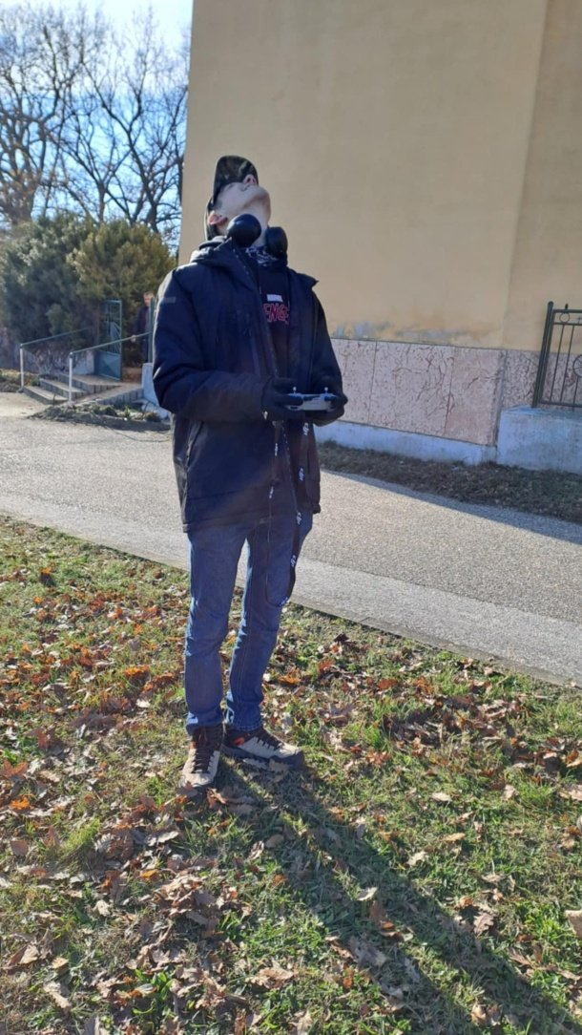
Fig. Vista del controller del drone e del drone

Metodo n. 2: Misurazione del teodolite – Determinazione dell'altezza di un campanile utilizzando il metodo trigonometrico
Compito:
- Selezionare una posizione adatta da cui verrà effettuata la misurazione e definire un punto fisso della stazione di rilevamento – S1.

- Impostare e preparare il teodolite per la misurazione.

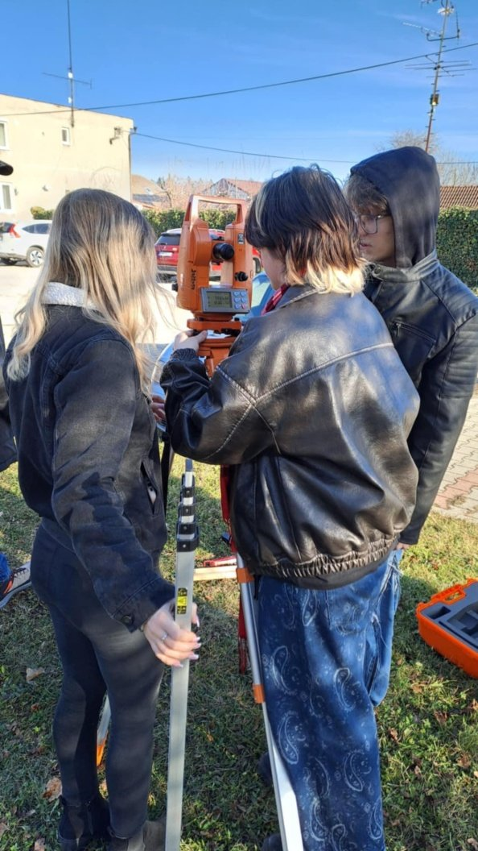
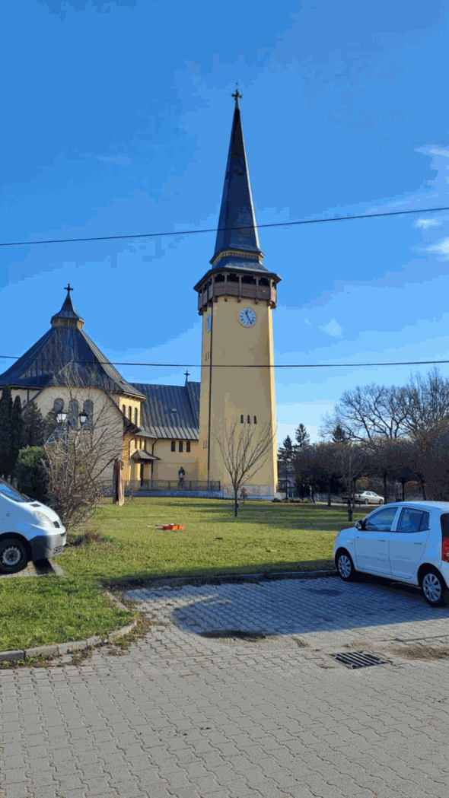

Fig. Vista dell'oggetto misurato e del gruppo che lavora con il teodolite

- Utilizzando l'oculare, impostare la lettura del cerchio orizzontale su zero e puntare il telescopio verso il primo punto (il punto più alto dell'oggetto).

- Puntare successivamente il telescopio verso il bordo superiore e inferiore dell'oggetto e registrare le letture sul cerchio orizzontale.

- Determinare l'angolo verticale (angolo di elevazione) e l'angolo di depressione sul cerchio verticale.

- Selezionare e contrassegnare un secondo punto di rilevamento fisso – S2.

- Puntare il telescopio verso il punto S2 e, attraverso l'oculare, registrare la lettura del cerchio orizzontale nella posizione frontale I (prima) del telescopio.

- Misurare la distanza tra il punto della stazione teodolitica e il punto S2.
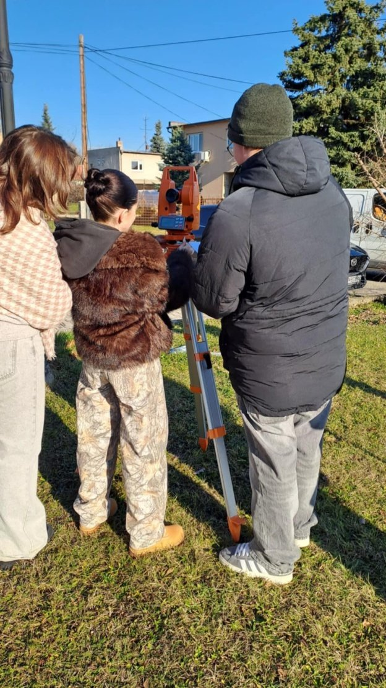
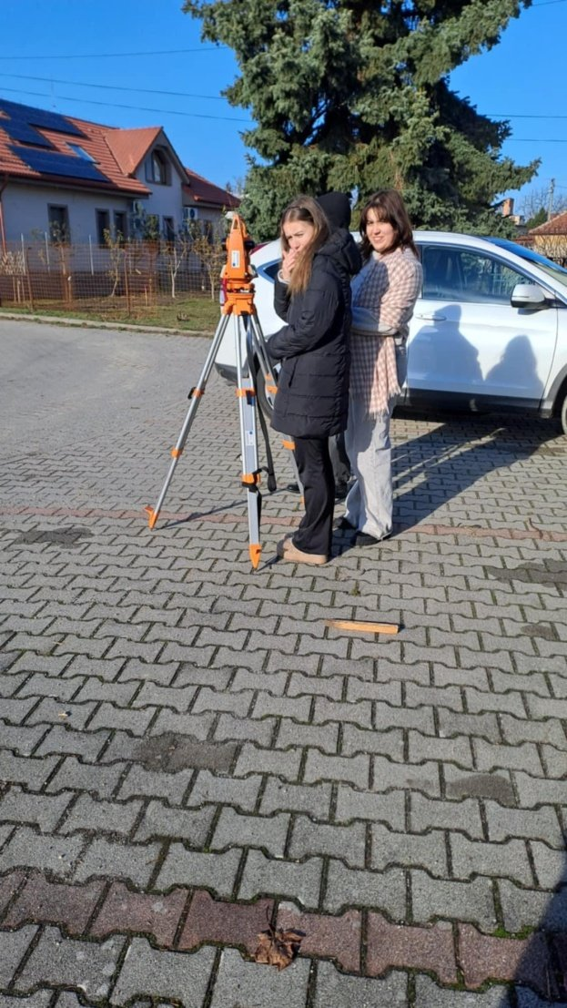

- Impostare e preparare il teodolite per la misurazione nel punto S2.

- Utilizzando la leva di Mahler nell'oculare, impostare la lettura del cerchio orizzontale su zero e puntare il telescopio verso il primo punto (S1).

- Puntare successivamente il telescopio verso il bordo superiore e inferiore dell'oggetto e registrare le letture sul cerchio orizzontale.

- Determinare l'angolo di elevazione e l'angolo di depressione sul cerchio verticale.

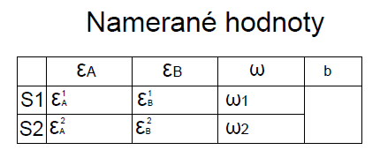
- Utilizzare la trigonometria per determinare l'altezza dell'oggetto.
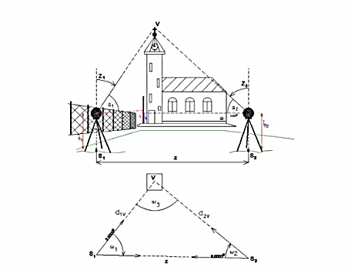
Formule per la determinazione trigonometrica dell'altezza di un oggetto:

  - distanza orizzontale d
sin ω₂
d₁= b . -----------------
sin(ω₁ +ω₂)

sin ω₁
d₂= b . -----------------
sin(ω₁ +ω₂)

  - altezza dell'oggetto H

h_{A1} = d₁ . tg(100 - e_{A1} ) (m) h_{A2} = d₂ . tg(100- e_{A2} )(m)
h_{B1} = d₁ . tg(100 - e_{B1)} (m) h_{B2} = d₂ . tg(100- e _{B2} )(m)

H1= h_{A1} + I h_{B1}I (m) H2= h_{A2} + I h_{B2} I (m)

H = ( H1 + H2) / 2 (m)

  - Errore di misurazione ∆H = I h1 – h2 I ( m)

  - Valutazione dell'accuratezza della misurazione (%): ∆H * 100
H

Fase 4 – Riflessione e Consolidamento (Presentazione)

Presentazioni di gruppo

Valutazione congiunta del lavoro progettuale (valutazione basata su punti)
Oggetto: Formazione pratica – Geodesia
Argomento: Determinazione dell'altezza di un oggetto utilizzando droni e GPS
Alunno / squadra valutata: ........................................................
Valutazione dell'alunno: ...................................................
Classe: .....................
Data: ...................

1. Qualità professionale del progetto (max. 20 punti)
Criterio 5 b 4 b 3 b 2 b
Metodo selezionato per determinare l'altezza dell'oggetto ☐ ☐ ☐ ☐
Utilizzo di dati di droni e GPS ☐ ☐ ☐ ☐
Precisione del calcolo dell'altezza ☐ ☐ ☐ ☐
Qualità professionale della spiegazione della procedura ☐ ☐ ☐ ☐
Punti: ........ / 20
Commento:........................................................................................................................

2. Attuazione pratica del progetto (max. 15 punti)
Criterio 5 b 4 b 3 b 2 b
Organizzazione del lavoro sul campo ☐ ☐ ☐ ☐
Conformità alle norme di sicurezza ☐ ☐ ☐ ☐
Accuratezza e completezza della raccolta dei dati ☐ ☐ ☐ ☐
Pumti: ........ / 15
Commento:.........................................................................................................................

3. Cooperazione di squadra (max. 15 bodov)
Criterio 5 b 4 b 3 b 2 b
Distribuzione delle attività ☐ ☐ ☐ ☐
Partecipazione attiva dei membri del team ☐ ☐ ☐ ☐
Comunicazione e cooperazione ☐ ☐ ☐ ☐
Punti: ........ / 15
Commento:..........................................................................................................................

4. Presentazione dei risultati del progetto (max. 20 bodov)
Criterio 5 b 4 b 3 b 2b
Chiarezza della presentazione ☐ ☐ ☐ ☐
Chiarezza e struttura della documentazione ☐ ☐ ☐ ☐
Qualità grafica e formale degli output ☐ ☐ ☐ ☐
Capacità di giustificare e difendere i risultati ☐ ☐ ☐ ☐
Punti: ........ / 20
Commenti:………………………………………………………………………………

5. Impressione complessiva e valore aggiunto del progetto (max. 10 bodov)
Criterio 5 b 4 b 3 b 2 b
Qualità del progetto ☐ ☐ ☐ ☐
Valore aggiunto del progetto ☐ ☐ ☐ ☐
Punti: ........ / 10
Commento:

- Punteggio totale
Area Punti massimi Punti guadagnati
Aspetto professionale 20 ....
Applicazione pratica 15 ....
Cooperazione di squadra 15 ....
Presentazione e risultati 20 ....
Impressione generale 10 .....
Totale 80 .....

- Conversione dei punti in un voto
Punti Voto Commento
72 – 80 1 eccellente
64 – 71 2 molto buono
56 – 63 3 buono
48 – 55 4 soddisfacente
Meno di 48 5 insufficiente

6. Feedback
●Aspetto più forte del progetto:
..........................................................................
●Raccomandazione per il miglioramento:
..........................................................................

Discussione in classe:
- Qual è stato il vantaggio più grande per te in questo progetto?
- Quali nuove competenze hai acquisito?
- Confronta i due metodi di misurazione ed elenca i loro vantaggi e svantaggi.
Attività di riflessione:
- Preparazione del rapporto di misurazione in gruppi
- Presentazione dei risultati delle misurazioni alla classe
- Confronto dei risultati ottenuti utilizzando i due metodi e trarre conclusioni

CRITERI DI VALUTAZIONE

Strumenti di autovalutazione per la riflessione individuale:

Argomento: Determinazione dell'altezza di un oggetto utilizzando i droni

1. Questionario di autovalutazione (riflessione sull'apprendimento)
FOGLIO DI LAVORO PER STUDENTI
Autovalutazione – Apprendimento basato su progetti
Oggetto: Formazione pratica – Geodesia
Argomento: Determinazione dell'altezza di un oggetto utilizzando droni e GPS
Nome e cognome dello studente: ...........................................
Classe: .....................
Data: ....................
1. Autovalutazione della comprensione dell'argomento
Cerchia la risposta che meglio riflette la tua valutazione. Puoi aggiungere un breve commento a ciascuna domanda.

1.Capisco il principio di determinare l'altezza di un oggetto utilizzando la differenza nelle coordinate di elevazione GPS.
SÌ / IN PARTE / NO
Commento: .......................................................

2.Capisco il ruolo del drone nella raccolta di dati geodetici.
SÌ / IN PARTE / NO
Commento: .......................................................

3.Sono in grado di spiegare la procedura per calcolare l'altezza dell'oggetto.
SÌ / IN PARTE / NO
Commento: .......................................................

4.Capisco i fattori che influenzano l'accuratezza delle misurazioni effettuate con un drone e il GPS.
SÌ / IN PARTE / NO
Commento: .......................................................

2. Autovalutazione delle competenze pratiche
Segna con una croce (✖) il modo in cui valuti le tue competenze.
Attività | Indipendentemente | Con assistenza | Ho bisogno di miglioramenti
Pianificazione della misurazione e del volo del drone | ☐ | ☐ | ☐
Gestione sicura del drone | ☐ | ☐ | ☐
Raccolta di dati di elevazione GPS | ☐ | ☐ | ☐
Elaborazione dei dati misurati | ☐ | ☐ | ☐
Calcolo dell'altezza dell'oggetto | ☐ | ☐ | ☐
Preparazione del rapporto di misurazione | ☐ | ☐ | ☐

3. Riflessione sul mio lavoro
Rispondi con frasi complete.

1.Qual è stato il mio ruolo nel progetto?
..........................................................................

2.In cosa ho avuto più successo quando ho lavorato con il drone e il GPS?
..........................................................................

3.Quali problemi ho incontrato e come li ho risolti?
..........................................................................

4. Autovalutazione della cooperazione e degli atteggiamenti
Cerchia la risposta che meglio ti descrive.

●Ho partecipato attivamente al lavoro di squadra:
SÌ / PIUTTOSTO SÌ / PIUTTOSTO NO / NO

●Ho rispettato le norme di sicurezza e di lavoro:
SÌ / PIUTTOSTO SÌ / PIUTTOSTO NO / NO

●Ho lavorato in modo responsabile e preciso:
SÌ / PIUTTOSTO SÌ / PIUTTOSTO NO / NO
5. Valutazione del risultato del progetto

1.Sono soddisfatto del risultato ottenuto determinando l'altezza dell'oggetto. Perché?
..........................................................................

2.Cosa farei diversamente se ripetessi il progetto?
..........................................................................

6. Auto-riflessione finale
Completa le frasi:
●Dopo aver completato il progetto, posso:
..........................................................................
●Il più grande vantaggio del progetto per me è stato:
..........................................................................
●L'area in cui devo migliorare è:
..........................................................................

Protocolli di revisione paritaria per la valutazione collaborativa:

PROTOCOLLO DI VALUTAZIONE DI GRUPPO
Valutazione congiunta del lavoro progettuale
Oggetto: Formazione pratica – Geodesia
Argomento: Determinazione dell'altezza di un oggetto utilizzando droni e GPS
Studente / squadra valutati: .......................................................
Studente valutatore: ......................................................
Classe: .....................
Data: ....................

1. Valutazione dell'aspetto professionale del progetto
Contrassegna l'opzione che meglio riflette la tua valutazione.
Criterio | Eccellente | Buono | Parziale | Insufficiente
Metodo selezionato per determinare l'altezza dell'oggetto | ☐ | ☐ | ☐ | ☐
Utilizzo di dati di droni e GPS | ☐ | ☐ | ☐ | ☐
Correttezza del calcolo dell'altezza | ☐ | ☐ | ☐ | ☐
Livello professionale di spiegazione della procedura | ☐ | ☐ | ☐ | ☐

Breve commento sull'aspetto professionale del progetto: .........................................................................

2. Valutazione dell'attuazione pratica
Criterio | SÌ | PIUTTOSTO SÌ | PIUTTOSTO  NO
Il lavoro sul campo è stato organizzato e sistematico | ☐ | ☐ | ☐
Durante il lavoro con il drone sono state rispettate le norme di sicurezza | ☐ | ☐ | ☐
La raccolta dei dati è stata accurata e chiara | ☐ | ☐ | ☐
Commento:
..........................................................................

3. Valutazione del lavoro di squadra
Criterio | SÌ | PIUTTOSTO SÌ | PIUTTOSTO  NO
I membri del team avevano ruoli chiaramente definiti | ☐ | ☐ | ☐
La cooperazione di squadra è stata efficace | ☐ | ☐ | ☐
La comunicazione tra i membri del team è stata professionale e fattuale | ☐ | ☐ | ☐
Cosa ha funzionato meglio nella cooperazione?
.........................................................................

4. Evaluation of the presentation of results
Criterio | Eccellente | Buono | Parziale | Insufficiente
Chiarezza della presentazione | ☐ | ☐ | ☐ | ☐
Capacità di difendere e giustificare i risultati | ☐ | ☐ | ☐ | ☐
Chiarezza dei risultati (tabelle, grafici, report) | ☐ | ☐ | ☐ | ☐

Commento alla presentazione:
............................................................................

5.Feedback costruttivo
Rispondi in modo breve e obiettivo.
●L'aspetto più forte del progetto è stato:
..........................................................................
●Cosa potrebbe essere migliorato nel prossimo progetto:
..........................................................................
●Raccomandazione per lo studente / team valutato:
..........................................................................

6. Valutazione complessiva del progetto
Impressione generale del progetto:
ECCELLENTE / MOLTO BUONO / BUONO / SODDISFACENTE /
INSUFFICIENTE
Giustificazione:
..........................................................................

Portfolio con output selezionati o documentazione del processo di apprendimento
Criteri di valutazione per l'apprendimento basato su progetti
Argomento: Determinazione dell'altezza di un oggetto utilizzando i droni

1. Preparazione e pianificazione del progetto
Aspetti valutati:
- qualità della pianificazione della misurazione e della rotta di volo del drone,
- comprensione dell'obiettivo e del flusso di lavoro del progetto.
2. Implementazione della misurazione sul campo
Aspetti valutati:
- uso corretto e sicuro di droni, dispositivi GPS e strumenti geodetici,
- rispetto delle procedure tecnologiche e delle norme di sicurezza,
- accuratezza e completezza della raccolta dei dati di elevazione e posizione,
- indipendenza e responsabilità durante il lavoro sul campo.

3. Elaborazione e valutazione dei dati
Aspetti valutati:
- correttezza del calcolo dell'altezza dell'oggetto in base alle differenze delle coordinate GPS,
- elaborazione logica e chiara dei dati misurati (tabelle, grafici),
- valutazione dell'accuratezza della misurazione e identificazione di possibili errori,
- confronto dei risultati con il metodo trigonometrico di determinazione dell'altezza utilizzando un teodolite.
4. Documentazione del progetto
Aspetti valutati:
- completezza e qualità professionale del rapporto di determinazione dell'altezza,
- corretta manutenzione della documentazione di misurazione e chiara descrizione delle procedure,
- qualità grafica e formale dell'output del progetto.
5. Cooperazione e organizzazione del lavoro
Aspetti valutati:
- partecipazione attiva al lavoro di squadra,
- divisione efficace dei compiti all'interno del gruppo,
- comunicazione e risoluzione dei problemi durante l'implementazione del progetto.
6. Presentazione dei risultati
Aspetti valutati:
- presentazione fattuale e professionale dei risultati del progetto,
- capacità di giustificare il metodo scelto e i risultati delle misurazioni,
- chiarezza, accuratezza e stile di presentazione professionale.
7. Atteggiamento dello studente nei confronti del lavoro
Aspetti valutati:
- rispetto delle norme di sicurezza e di lavoro,
- precisione, responsabilità e disciplina del lavoro,
- interesse nell'utilizzo delle moderne tecnologie nella pratica geodetica.
Ponderazione suggerita basata sui punti (facoltativa)
- Preparazione e pianificazione: 15%
- Misurazione sul campo: 25%
- Elaborazione e valutazione dei dati: 25%
- Documentazione del progetto: 20%
- Presentazione e collaborazione: 15%

MATERIALI DIDATTICI

Risorse | Link
Presentation teodolit
Worksheet

2- Kit di VOLO (componenti personalizzati per droni) utilizzato:
- BME680 – Temperatura, umidità, pressione, COV
- Sensore laser PM2.5 – Particolato
- Sensore di gas MQ7 – Rilevamento di CO
- GUVA-S12SD – Intensità UV

RISORSE ESTERNE

Risorse | Link
INSPIRE ESPUS školenie "Zber a tvorba priestorových údajov" | https://www.youtube.com/watch?v=5oPB8YNoUKk
Drone Mapping for Construction: Complete Guide | https://www.youtube.com/watch?v=OkhuTr9YkNk
Dron - technika pro výpočet kubatury Fotogrammetrická metoda s kamerou DJI P1 | https://www.youtube.com/watch?v=KVBp4c3yms4

